
弱电解质的电离平衡


1. （09全国卷Ⅱ10）现有等浓度的下列溶液：①醋酸，②苯酚，③苯酚钠，④碳酸，⑤碳酸钠，⑥碳酸氢钠。按溶液pH由小到大排列正确的是
A. ④①②⑤⑥③
B. ④①②⑥⑤③
C. ①④②⑥③⑤
D. ①④②③⑥⑤
2. (09天津卷2) 25 ℃时，浓度均为0.2 mol/L的NaHCO₃和Na₂CO₃溶液中,下列判断不正确的是
A.均存在电离平衡和水解平衡
B.存在的粒子种类相同
C.c(OH⁻)前者大于后者
D.分别加入NaOH固体，恢复到原温度，c(CO₃³⁻)均增大
3. 下列叙述中正确的是 （ ）
- 氯化钠溶液在电流作用下电离成钠离子和氯离子
- 溶于水后能电离出氢离子的化合物都是酸
- 硫酸钡难溶于水，但硫酸钡属于强电解质
- 二氧化碳溶于水能部分电离，故二氧化碳属于弱电解质
4. 用食用白醋(醋酸浓度约为1 mol/L)进行下列实验，能证明醋酸为弱电解质的是 ( )
A.白醋中滴入石蕊试液呈红色
B.白醋加入豆浆中有沉淀产生
C.蛋壳浸泡在白醋中有气体放出
D.pH试纸显示醋酸的pH为2～3


考试说明：
①了解电解质和非电解质、强电解质和弱电解质的概念
②掌握弱电解质的电离中存在电离平衡。能利用勒夏特列原理分析外界条件对电离平衡的影响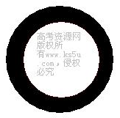
命题趋向：
弱电解质电离平衡的考查主要是比较某些物质的导电能力大小，判断电解质非电解质；外界条件对电离平衡的影响及电离平衡的移动；将电离平衡理论用于解释某些化学问题；同浓度（或同pH）强、弱电解质溶液的比较，如c(H⁺)大小、起始反应速率、中和酸（或碱）的能力、稀释后pH的变化等等
高考预测:
从08、09高考试题看，这部分知识有近几年高考中主要题型为选择题,主要考查学生对知道的理解能力和利用电离平衡理论推理能力


一、电解质和非电解质
1：电解质： 电解质包括的物质：
2：非电解质： 非电解质常见的物质：
【例1】判断下列说法中正确的是 （ ）
①氯气的水溶液导电，所以氯气是电解质。②二氧化碳的水溶液能导电，二氧化碳是电解质。③硫酸钡的水溶液不导电，但是硫酸钡是电解质。④氯化钠溶液的水溶液能导电，氯化钠溶液是电解质。
A.①③ B.③ C.①③④ D.都不正确
答案：B
注意：（1）氯气的水溶液导电，氯气是电解质吗？
（2）二氧化碳的水溶液能导电，二氧化碳是电解质吗？
（3）硫酸钡的水溶液不导电，氯化钡是电解质吗？
思考：判断电解质和非电解质的方法是： 。
二：强电电解质与弱电解质
3：强电解质：
强电解包括的物质有：
强电解质在水溶液存在的形式：
4：弱电解质： 。
弱电解质包括的物质有：
弱电解质在溶液中存在的形式
5：电离： 电解：
【例2】下列说法正确的是 （ ）
A．氯化钠溶液在电流作用下电离成钠离子和氯离子
B．强电解质溶液不一定比弱电解质的导电性强
C．共价键的极性强的化合物一定是强电解质
D．强、弱电解质的导电性只由它们的浓度决定
答案：B
【例3】下列说法正确的是 （ ）
A．强电解质一定是离子化合物
B．含有强极性键的化合物不一定是强电解质
C．强电解质的饱和溶液一定是浓溶液
D．强电解质在水中一定能全部溶解
答案：B
思考：判断电解质强弱的标准：
【例4】写出下列物质的电离方程式：
H₂SO₄ Ba(OH)₂ NaHCO₃
NaHSO₄（水溶液中） CH₃COOH NH₃·H₂O
H₂CO₃ NaHSO₄ （熔化状态下） Fe（OH）₃
Al（OH）₃
三：溶液导电性
6. 影响电解质溶液导电性的因素：
【例5】把0.05 mol NaOH固体分别加入到100 mL下列液体中，溶液的导电能力变化最小的是 （ ）
A. 自来水 B. 0.5 mol / L盐酸
C. 0.5 mol / L HAc溶液 D. 0.5 mol / L KCl溶液
答案：B
【例6】醋酸溶液中滴入稀氨水，溶液的导电能力发生变化，其电流强度I随加入氨水的体积V的变化曲线是 （ ）
V
I
O
A
V
I
O
B
V
I
O
C
V
I
O
D

答案：B

【变式训练】
1. 下列物质的水溶液能导电，但属于非电解质的是 （ ）
A.CH₃CH₂COOH B.Cl₂ C.NH₄HCO₃ D.SO₂
2. 在溶液导电性实验装置里，分别注入20 mL 4 mol·L^{－1}的醋酸和20 mL 4 mol·L^{－1}的氨水，灯光明暗程度相似，如果把这两种溶液混合后再试验，则 （ ）
A.灯光明暗程度不变 B.灯光变暗C.灯光变亮 D.灯光明暗程度变化不明显
3. 下列不属于电离方程式的是 （ ）
A. 2 H₂O H₃O＋＋
B. H₂O ＋
C. CH₃COOH＋H₂O CH₃COO－＋H₃O⁺
D. CH₃COOH＋NaOH==CH₃COONa＋H₂O
4. 相同温度下，下列溶液导电性最强的是（ ）
A. 1 L 0.1 mol·L⁻¹醋酸 B.0.1 L 0.1 mol·L⁻¹硫酸溶液
C. 0.5 L 0.1 mol·L⁻¹盐酸 D. 2L 0.1 mol·L⁻¹亚硫酸溶液
5. 下列物质属于非电解质的是（ ）
A.液态汞 B.液态氨 C.硫酸钡 D.硝酸
6. 下列电离方程式正确的是 （ ）
A.H₃PO₄3H⁺ + PO₄³⁻ B.CaCO₃Ca²⁺ + CO₃²⁻
C.NaHSNa⁺ + H⁺ + S²⁻ D. Al(OH)₃H₂O + AlO₂⁻ + H⁺
四、弱电解质的电离平衡
1. 电离平衡状态：在一定条件下（如温度、浓度），当电解质分子：
时，电离过程就达到了平衡状态，叫做电离平衡。
- 电离平衡的特点：

【例7】物质的量浓度相同的盐酸和醋酸，下列说法中正确的是 （ ）
A.盐酸氢离子浓度大 B.醋酸氢离子浓度大
C.盐酸氢离子的物质的量多 D.醋酸氢离子物质的量大
【例8】相同体积的pH =3的强酸溶液和弱酸溶液分别跟足量的镁完全反应，下列说法正确的是 （ ）
A．弱酸溶液产生较多的氢气 B．强酸溶液产生较多的氢气
C．两者产生等量的氢气 D．无法比较两者产生氢气的量
【例9】氢离子浓度都为1×10^{—2}mol/L的盐酸和醋酸各100 mL分别稀释2倍后，再分别加入0.03 g锌粉，在相同条件下充分反应，有关叙述正确的是 （ ）
A. 醋酸与锌反应放出氢气多
B. 盐酸和醋酸分别与锌反应放出的氢气一样多
C. 醋酸与锌反应速率大
D. 盐酸和醋酸分别与锌反应的速率一样大
- 影响电离平衡的因素：
（1）内因：
（2）外因：
【例10】在0.1 mol/L的CH₃COOH中存在着下列平衡：CH₃COOHH⁺ + ，按下表所示改变条件，请把相应的变化填入下表空格内。
改变措施 | 平衡移动方向 | C（CH₃COOH） | C（CH₃COO—） | C（H⁺） | 溶液的导电性
升温
加水稀释
加冰醋酸
加浓HCl
加醋酸钠
加少量NaOH
加Zn
【例11】(2007年高考上海化学卷)已知0.1 mol/L的醋酸溶液中存在电离平衡：CH₃COOHCH₃COO－＋H＋，要使溶液中c(H＋)/c(CH₃COOH)值增大，可以采取的措施是 ( )
A.加少量烧碱溶液 B.降低温度 C.加少量冰醋酸 D.加水
答案：BD
【例12】用水稀释0.1mol·L⁻¹氨水时，溶液中随着水量的增加而减小的是 （ ）
A.c(OH⁻)/c(NH₃·H₂O) B.c(NH₃·H₂O)/c(OH⁻) C. c (OH⁻) D.H⁺的物质的量
答案：BC
五、电离度
1. 电离度
已电离的弱电解质分子
定义式 α= ---------------------------------------×100%
已电离的弱电解质分子+未电离的弱电解质分子

2. 经验公式
对于一元弱酸，如醋酸 CH₃COOH 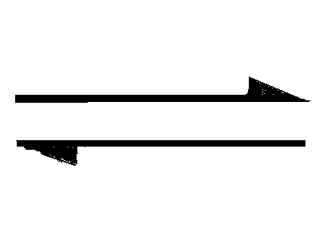 CH₃COO— + H⁺
初（mol/L） C 0 0
变（mol/L） Cα Cα Cα
平（mol/L） C-Cα Cα Cα
溶液中的氢离子浓度为 C（H⁺）= Cα

例13：一定温度下，A、B两瓶乙酸的浓度分别是1mol/L和0.1mol/L，则A、B两瓶乙酸溶液中[H⁺]之比 10（填“<”、“>”或“=”），并简述理由 。
答案：< 小于；(1分)甲瓶氨水的浓度是乙瓶氨水浓度的10倍，故甲瓶氨水的电离度比乙瓶氨水的电离度小，所以甲、乙两瓶中氨水c(OH⁻)之比小于10。(1分)
【变式训练】
7. pH值相同的盐酸溶液和醋酸溶液分别和锌反应,若最后锌都已完全溶解,放出的气体一样多,则下列判断正确的是 ( )
A.整个反应阶段平均速度:醋酸>盐酸 B.反应所需时间:醋酸>盐酸
C.参加反应的锌的质量:盐酸＝醋酸 D.开始反应速度:盐酸>醋酸
8. 在0.1 mol·L^{－1}CH₃COOH溶液中存在如下电离平衡：CH₃COOH+ 对于该平衡，下列叙述正确的是 （ ）
A．加入水时，平衡向逆反应方向移动
B．加入少量NaOH固体，平衡向正反应方向移动
C．加入少量0.1 mol·L^{－1}HCl溶液，溶液中c(H＋)减小
D．加入少量CH₃COONa固体，平衡向正反应方向移动
9. 100mL 6 mol/L H₂SO₄跟过量锌粉反应，在一定温度下，为了减缓反应进行的速度，但又不影响生成氢气的总量，不可向反应物中加入适量的 （ ）
A．碳酸钠(固体) B．水 C．硫酸钾溶液 D．CH₃COONa(固体)


1. （09广东理科基础33）下列说法正确的是
A．向0.1 mol/L Na₂CO₃溶液中滴加酚酞，溶液变红
B．Al^{3＋}、NO₃－ 、Cl－、CO₃^{2 －}、Na＋可大量共存于pH=2的溶液中
C．乙醇和乙酸都能溶于水，都是电解质
D．分别与等物质的量的HCl和H₂SO₄反应时，消耗NaOH的物质的量相同
2. （08重庆卷）向三份0.1mol，L CH₃COONa溶液中分别加入少量NH₄NO₃、Na₂SO₃、FeCl₂因体（忽略溶液体积变化），则CH₃COO⁻浓度的变化依次为 （ ）
A．减小、增大、减小 B．增大、减小、减小
C．减小、增大、增大 D．增大、减小、增大
3. （08天津卷）醋酸溶液中存在电离平衡CH₃COOH＋，下列叙述不正确的是 （ ）
A．醋酸溶液中离子浓度的关系满足：c（H＋）＝c（OH－）＋c（CH₃COO－）
B．0.10mol/L的CH₃COOH溶液中加水稀释，溶液中c（OH－）减小
C．CH₃COOH溶液中加少量的CH₃COONa固体，平衡逆向移动
D．常温下pH＝2的CH₃COOH溶液与pH＝12的NaOH溶液等体积混合后，溶液的pH＜7
感悟：这部分知识有近几年高考中主要题型为选择题,主要考查学生对知道的理解能力和利用电离平衡理论推理能力，属于较容易试题。


1.（08年北京丰台）在体积都为1L，pH都等于2的盐酸和醋酸溶液中，投入0.65g大小相同的锌粒，则下列各图比较符合客观事实的是
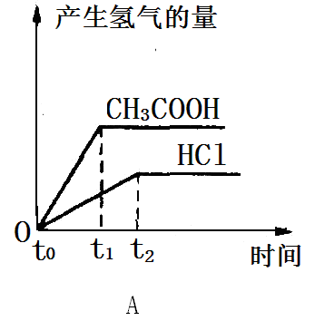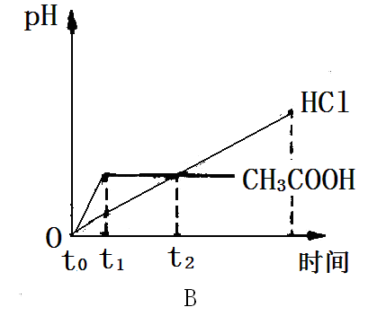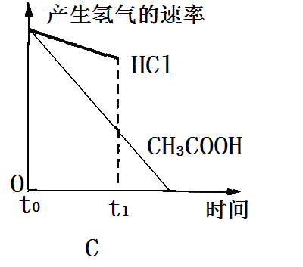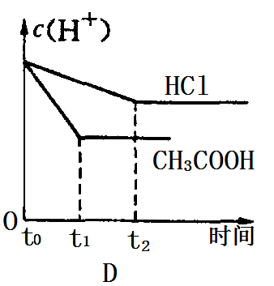
2. 等物质的量下列各状态的电解质，自由离子数由大到小的排列顺序是①熔融的NaHSO₄ ②NaHSO₄水溶液 ③NaHCO₃水溶液 ④H₂CO₃溶液
A.①②③④ B. ④②③① C.②③①④ D. ②①③④
3.（08年广东化学·18）电导率是衡量电解质溶液导电能力大小的物理量，根据溶液电导率变化可以确定滴定反应的终应。右图是KOH溶液分别滴定HCl溶液和CH₃COOH溶液的滴定曲线示意图。下列示意图中，能正确表示用NH₃·H₂O溶液滴定HCl和CH₃COOH混合溶液的滴定曲线的是 （ ）
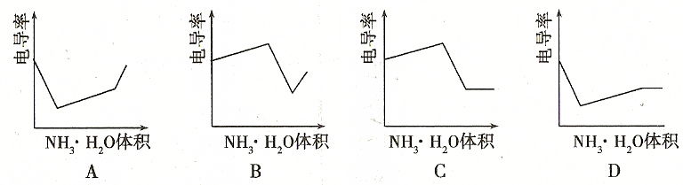
4.（08年重庆理综·76）向三份0.1 mol·L^{－1}CH₃COONa溶液中分别加入少量NH₄NO₃、Na₂SO₃、FeCl₃固体（忽略溶液体积变化），则CH₃COO—浓度的变化依次为 （ ）
A．减小、增大、减小 B．增大、减小、减小
C．减小、增大、增大 D．增大、减小、增大
5. (07年高考广东化学卷·19)下列说法正确的是 （ ）
A．硫酸、纯碱、醋酸钠和生石灰分别属于酸、碱、盐和氧化物
B．蔗糖、硫酸钡和水分别属于非电解质、强电解质和弱电解质
C．Mg、Al、Cu可以分别用置换法、直接加热法和电解法冶炼得到
D．天然气、沼气和水煤气分别属于化石能源、可再生能源和二次能源
6.（08年全国理综I·6）在溶液中加入足量Na₂O₂后仍能大量共存的离子组是 （ ）
A．、Ba^{2＋}、、 B．K＋、、、
C．Ca^{2＋}、Mg^{2＋}、、 D．Na＋、、、
7. 下表中物质的分类组合完全正确的是 ( )
编号 | A | B | C | D
强电解质 | KNO₃ | H₂SO₄ | BaSO₄ | HClO₄
弱电解质 | HF | CaCO₃ | HClO | NH₃·H₂O
非电解质 | SO₂ | CS₂ | H₂O | C₂H₅OH
8. 下列物质按纯净物、混合物、电解质和非电解质顺序排列的是 （ ）
A．盐酸、空气、醋酸、干冰
B．冰醋酸、福尔马林、硫酸钠、乙醇
C．蛋白质、油脂、苛性钾、石灰石
D．胆矾、漂白粉、氯化钾、硫酸钡
9. 下列各组物质反应后，溶液的导电性比反应前明显增强的是 （ ）
A.向亚硫酸钠溶液中加入液态溴：Na₂SO₃ + Br₂ + H₂O = Na₂SO₄ + 2HBr
B.向硝酸银溶液中通入少量氯化氢：AgNO₃ + HCl = AgCl↓ + HNO₃
C.向硫化氢饱和溶液中通入少量氧气：2H₂S + O₂ = 2H₂O + 2S↓
D.向NaOH溶液中通入少量氯气：2NaOH + Cl₂ = NaCl + NaClO + H₂O
10. 已知过氧化钠（Na₂O₂）与水反应有NaOH和O₂生成，其方程式为：
2 Na₂O₂ + 2H₂O = 4NaOH + O₂↑。则向饱和的NaOH溶液中加入少量的过氧化钠粉末后所得的溶液中
（1）Na⁺ 离子的个数将 （填“增大”、“减少”或“不变”）
（2）Na⁺ 离子的浓度将 （填“增大”、“减少”或“不变”）
（3）溶液的导电性将 （填“增大”、“减少”或“不变”）
11. 现有①铁片 ②NaCl ③稀氨水 ④CH₃COOH ⑤酒精 ⑥稀盐酸 ⑦浓H₂SO₄⑧KOH ⑨蔗糖 ⑩H₂S，其中属于电解质的是 ，属于非电解质是 ，属于强电解质的是 ，属于弱电解质的是
12. 对于0.1 mol·L⁻¹的醋酸溶液，下列说法中错误的是（ ）
A.醋酸根的浓度大约是0.1 mol·L⁻¹
B.若加入少量的冰醋酸，则氢离子浓度减小
C.若加入少量的固体NaOH，则醋酸根离子浓度增大
D.若加入少量的浓盐酸，则醋酸根离子浓度减小
13. (2007年高考上海化学卷)下列关于盐酸与醋酸两种稀溶液的说法正确的是 ( )
A. 相同浓度的两溶液中c(H＋)相同
B. 100 mL 0.1 mol/L的两溶液能中和等物质的量的氢氧化钠
C. pH＝3的两溶液稀释100倍，pH都为5
D. 两溶液中分别加入少量对应的钠盐，c(H＋)均明显减小
14. 为了证明醋酸是弱电解质，甲、乙、丙、丁四人分别选用下列试剂进行实验：
0.01mol/L醋酸溶液、0.1mol/LNaAC溶液、pH=3的盐酸、pH=3的醋酸、NaAC晶体、NaCL晶体、甲基橙、pH试纸、蒸馏水。
（1）甲用pH试纸测出0.10mol/L的醋酸溶液pH=4，则认定醋酸是弱电解质，你认为这一方法正确吗？（填“正确”或“不正确”）
（2）乙取出10ml0.10mol/L的醋酸溶液，用pH试纸测出其pH=a，然后用蒸馏稀释到1000mL，在用pH试纸测定其pH=b，要确定醋酸是弱电解质，则a、b应该满足的关系是 （用“等式”或“不等式”表示）
(3)丙取出10ml0.10mol/L醋酸溶液，滴入甲基橙试液，显红色，再加入醋酸钠晶体，颜色变橙色，你认为这一方法能否证明醋酸是弱电解质？（填“能”或“不能”） 。
（4）丁用pH试纸来测定0.1mol/LNaAC溶液的pH值，发现0.1mol/LNaAC溶液的pH值为14，则认定醋酸是弱电解质，你认为这一方法正确吗？（填“正确”或“不正确”） 。
（5）戊将pH=3醋酸和盐酸，各取10ml，用蒸馏水稀释到原来的100倍，然后用pH试纸测定该溶液的pH，醋酸的变化小，则认定醋酸是弱电解质，你认为这一方法正确吗？（填“正确”或“不正确”）
（6）己将pH=3醋酸和盐酸，分别加入相应的钠盐固体，醋酸的PH变化大，则认定醋酸是弱电解质，你认为这一方法正确吗？（填“正确”或“不正确”） 。
（7）庚取pH=3的盐酸和醋酸，分别稀释到原来的100倍，然后加入完全一样的锌粒，醋酸放出H₂的速率快，则认定醋酸是弱电解质，你认为这一方法正确吗？（填“正确”或“不正确”） 。

.
¤课前小练：
- 答案：C
- 答案：C
- 答案：C
- 答案：D
¤知识动脉
例1、答案：B
例2、答案：B
例3、答案：B
例4、略
例5、答案：B
例6、答案：B
变式训练：
1.D 2.C 3.D 4.B 5.B 6.D
例7答案：A
例8：答案：A
例9：答案：BC
例10：略
例11：答案：BD
例12：答案：BC
例13：答案：< 小于；(1分)甲瓶氨水的浓度是乙瓶氨水浓度的10倍，故甲瓶氨水的电离度比乙瓶氨水的电离度小，所以甲、乙两瓶中氨水c(OH⁻)之比小于10。(1分)
变式训练：
7、AC 8、B 9、A
¤感悟高考真题
- 答案：A
- 答案：D
- 答案：B
¤参悟经典习题
1、A 2、C 3、D 4、A 5、BD 6、B 7、AD 8、B 9、A 10、（1）减少（2）不变（3）不变 11、略 12、AB 13、B 14、（1）正确 （2）b＜a+2 （3）能 （4）正确
（5）正确 （6）正确 （7）正确

